ТЕМА Б.Брехт «Матінка Кураж та її діти»
Мета: формувати компетентності: предметні (означити суспільно-історичні умови, які формували світогляд німецького поета, прозаїка, драматурга, режисера, теоретика «епічного театру» Б.Брехта, ознайомити з його життям та творчістю, звернути увагу на традиції та новаторство митця, розкрити сутність реформи драми, основні принципи «епічного театру»,) ключові (уміння вчитися: навички пізнавальної діяльності та критичного мислення; комунікативні: навички спілкування в колективі та толерантне ставлення до думок і почуттів оточуючих; інформаційні: уміння визначати роль деталі в тексті; навички роботи з книгою; уміння і навички аналітичного характеру; уміння обстоювати свою думку; громадянські: свідоме ставлення до передбачуваних шляхів розвитку суспільства й людства, почуття особистої та соціальної відповідальності за свою долю, свою справу, свою країну; загальнокультурні:виховувати естетичний смак, зацікавленість читанням,театром.
Тип уроку: урок засвоєння нових знань і формування на їхній основі вмінь та навичок.
Епіграф : Великий художник – завжди око свого часу.
Цим оком дивиться і бачить себе епоха.
Р.Ролан
Нетерплячий поет Брехт написав вірші і перші п'єси третього тисячоліття. Ті , хто живе сьогодні, передчувають його значення; лише майбутні покоління зрозуміють його творчість у повному обсязі.
Л.Фейхтвангер

Обладнання: портрет Б.Брехта, твори драматурга, презентація, схеми
Хід уроку
- Організація уроку
- Актуалізація опорних знань
Традиції і новаторські зрушення у світовій драматургії
Хто із драматургів обрав подані принципи драматургії?
1.Філософсько-моральні мотиви: мотив пізнання людиною зла й необхідності боротьби з ним, заглиблення в людську психологію,мотив зіткнення гуманіста і дійсності, де панує зло. ( В.Шекспір «Гамлет»)
2.Перенесення акценту із зовнішньої дії на внутрішню, конфлікт виникає ще до того, як починається власне дія, фінал відкритий. (Г.Ібсен «Ляльковий дім»)
3.Особливий тип – «драма-ідей»: конфлікт твору полягає не лише у зіткненні інтересів персонажів, а й у царині ідеології(Б.Шоу «Пігмаліон»).
II Оголошення теми, мети, завдань уроку
Вчитель
Німецький митець Б.Брехт ( Ойґен Бертхольд Фрідріх Брехт) – поет, прозаїк, публіцист, драматург, режисер, теоретик і засновник «епічного театру», педагог і керівник , громадський діяч , лауреат премії Г.Кляйста , віце-президент Академії мистецтв, член Всесвітньої Ради Миру, завжди вирізнявся незалежністю та бунтівничою вдачею. Пропоную вам уважно прочитати біографію митця і знайти приклади бунтівної вдачі митця.
- Ще гімназистом Б.Брехт висловив свою думку, яка суперечила загальноприйнятій ідеї вірнопідданського патріотизму на тлі воєнних дій Першої світової війни:
« На пропозицію баварських учителів написати твір на слова Горація «Солодко й почесно вмерти за батьківщину» відгукнувся з в'їдливим сарказмом: «Прощатися з життям завжди важко, в ліжку — так само, як і на полі бою, і особливо людям молодим , у розквіті сил. Тільки дурні можуть зайти у своєму пустопорожньому красномовстві так далеко, щоб говорити про легкий стрибок крізь темні ворота»
За цей твір його мало не вигнали з гімназії. У такий спосіб він бунтував проти буржуазної моралі…».
- Б.Брехт виступив проти традицій у приватному житті: у своєму імені останню літеру «д» змінив на «т».
- У працях К.Маркса знайшов обґрунтування власного бунту проти капіталізму.
- У вірші «Легенда про мертвого солдата» Б.Брехт з їдким сарказмом виступив проти війни. Вважаючи мистецтво могутнім засобом перетворення суспільства, він боротиметься проти війни й диктатури впродовж усього життя.
- Перебуваючи в еміграції, розірвав відносини з американською кіностудією, яка спотворила його сценарій.

6.Повернувшись на батьківщину, Б. Брехт разом з дружиною Г. Вайґель заснував у зруйнованому повоєнному Берліні новий театр — «Berliner Ensemble», де вперше побачили світ п’єси, які були заборонені в нацистській Німеччині. Символом театру став голуб миру П. Пікассо. Б. Брехт боровся проти війни за допомогою палкого слова
7 «Епічний театр» Б.Брехта спрямований проти усталених театральних традицій.
8. Після закінчення Другої світової війни Б.Брехт повернувся до Берліна. Намагаючись зберегти незалежність від радянської влади, письменник не прийняв німецького громадянства, з неприхованою глузливістю жив із закордонним австрійським паспортом.
Слово вчителя. Передумови створення «епічного театру»
Ще наприкінці 20-х рр. драматург заявляв, що найбільшу надію покладає на тих людей, які йдуть із театру незадоволені засиллям містики, порнографії, проповіді насильства й жорстокості. Провідним напрямом у німецькій драматургії того часу був експресіонізм, який, за словами Брехта, «проголосив визволення людини і не здійснив його». Митці-експресіоністи, суб'єктивно чесні й чисті, виступали проти війни й крові. Але не бачили виходу для людства. Саме в цей час розгубленості та непевності Брехт заговорив про необхідність створення «бойового мистецтва». яке б змусило людину визначити власну позицію в житті. Глядач повинен думати, аналізувати, приймати рішення, тоді, як роками народ привчали не думати Драматург використовує в п’єсі авторські коментарі та пісні-зонґи, будує мізансцени за принципом кінокадру, експериментує з костюмами й декораціями. У ці й подальші роки Б. Брехт багато працює як теоретик, створюючи статті та розвідки, у яких розкрито систему його естетичних поглядів: «Про оперу» (1930), «Театр розваг чи театр повчання?» (1935), «Нова техніка акторського мистецтва» (1940), «Малий Органон для театру» (1949)
У своїй програмній праці «Сучасний театр — театр епічний» Брехт подав схему, у якій порівнює драматичну й епічну форми театру. Розглянемо таблицю.
Драматична форма театру | Епічна форма театру
Дія | Розповідь
Залучає глядача до сценічної дії і розтрачає його активність | Робить глядача спостерігачем, але пробуджує його активність
Дає глядачеві змогу виявляти почуття | Примушує глядача приймати рішення
Переживання | Світогляд
Глядач співпереживає | Глядач вивчає
Гіпноз | Аргументація
Сприймання консервується | Сприймання переходить у пізнання

Словникова робота:
«Епічна драма» ( неаристотелівська, повчальна, раціональна, інтелектуальна) – драма, у якій панівну роль відіграє не дія, як у класичному театрі, а розповідь, яка має допомогти глядачеві побачити соціальне коріння відтвореного на сцені конфлікту, спонукати його шукати засоби вдосконалення законів суспільного життя.
«Ефект очуження» - зображення чогось загальновідомого й буденного в несподіваному ракурсі, спонукати тим самим до розмірковування та інтелектуальних роздумів.
«Зонги» - пісні, які не є частиною сюжету, додатково пояснюють зображене на сцені, виражають авторську оцінку та наближають драматургічну дію до розповіді. Вони містять їдку сатиру й критику суспільства, філософські узагальнення, авторську позицію
Висновки:
Б.Брехт розділяє два види театру: «аристотелівський» і «епічний».Перевага «епічного театру» в тому, що він має притчовий характер, звернений до розуму глядача, учить його і допомагає визначити свою принципову позицію.

Слово вчителя
П’єса «Матінка Кураж та її діти» (нім. «Mutter Courage und ihre Kinder») була створена напередодні Другої світової війни у 1939 році.. Письменник бачив, як невпинно та невблаганно насувається катастрофа, і прагнув застерегти німецький народ від участі в жорстоких злочинах гітлерівського режиму. Однак у самій драмі немає жодного слова про нацизм чи Гітлера: сучасний зміст письменник виразив через події Тридцятилітньої війни (1618–1648), що залишилася в народній пам’яті як епоха розбрату, насилля та кровопролиття. Б. Брехт вважав, що не існує «вічних» текстів, які будуть актуальні завжди, — потрібно звертати увагу на те, що є тут і тепер. Він писав, що «будь-які історичні події можуть поставати на сцені як відображення сучасності, і навіть якщо ми ставимо Шекспіра — ми робимо це в нашому місці й у наш час».
Жанр твору.
П’єса «Матінка Кураж та її діти» — це драма-притча, або драма-парабола.
Б.Брехт зацікавився п’єсою-притчею як повчальним, дидактичним жанром. Особливість притчі загалом полягає в тому, що їй притаманний загальножиттєвий, загальнолюдський характер, а її мораль — «універсальна»: вона — позачасова й позаісторична. Б. Брехт розширює межі та можливості притчі, переводить її із загальнолюдського в конкретний соціально-політичний план. Завдяки такій принциповій зміні акцентів цей жанр на рамі-притчі, або драмі-параболі, властиві відображення «алогізму звичайного», показ загальновідомих явищ у новому світлі, широке використання алегорії та сатиричного підтексту, звернення до історичних реалій, настанова на дискусійність тощо. Заслуга Б. Брехта полягає в тому, що, використовуючи пошуки інших драматургів у цьому напрямку (Б. Шоу, Е. Піскатора, В. Мейєрхольда, В. Маяковського), він створив власну концепцію творів-парабол. Його п’єсам притаманне активне втручання в сьогодення, вони впливають на формування світогляду глядачів, але водночас покликані розкрити п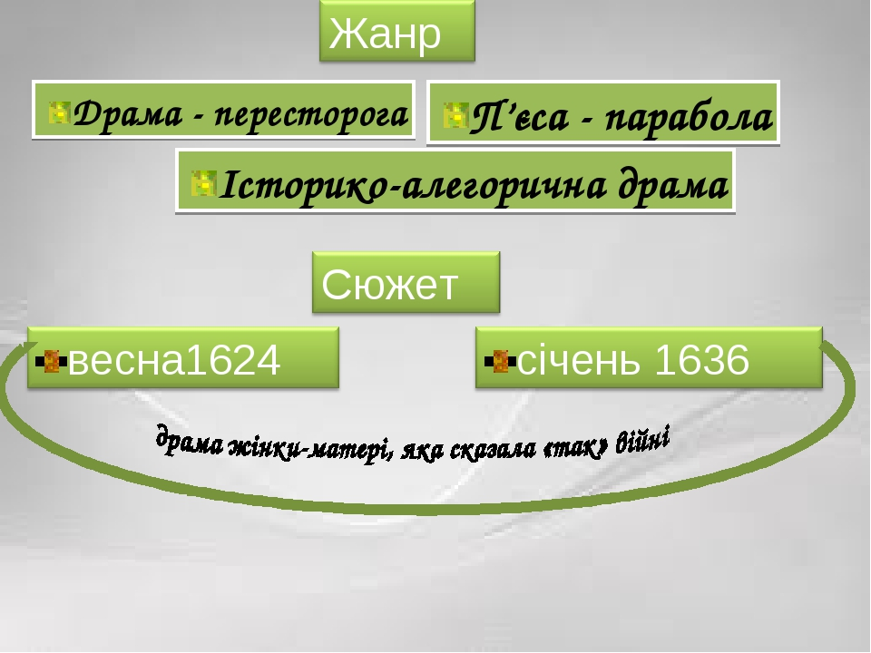евні закономірності розвитку суспільства
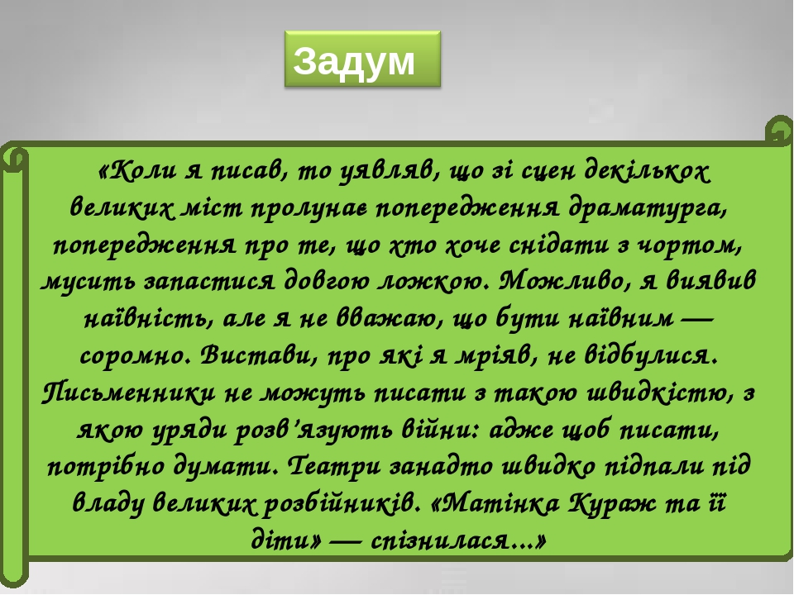

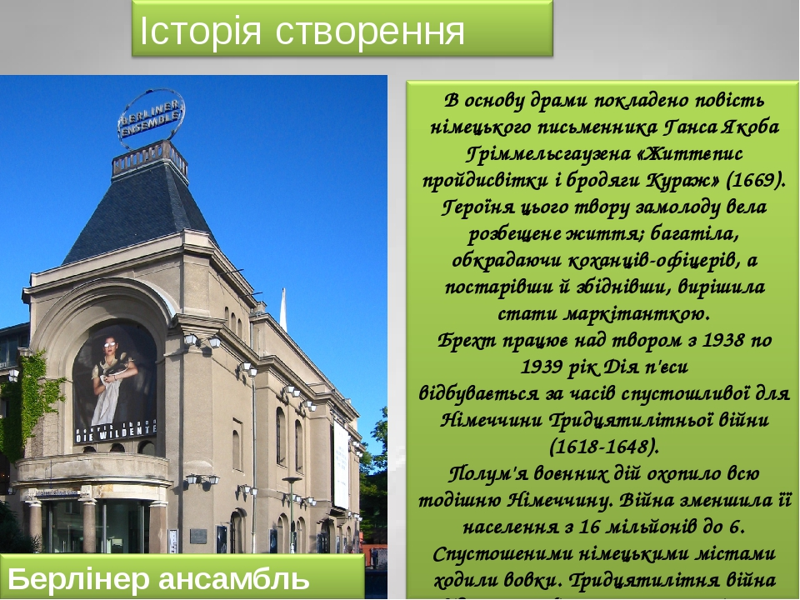

2. Словникова робота (запис у зошит)
Маркітанти (від італ. mercatante — торговець) — дрібні торговці продовольчими товарами і предметами солдатського вжитку, що супроводжували війська в походах, на ученнях, маневрах і т. ін.; досить часто, особливо у Франції, ними були жінки — маркітантки. З’‎явилися ще в Давній Греції та Римі, найбільшого поширення набули в європейських феодальних арміях, коли було відсутнє централізоване постачання військ. Від XVIII ст. (у російській армії — з 1716 р.) права маркітантів регламентували спеціальні інструкції та статути; існували до початку ХХ ст.

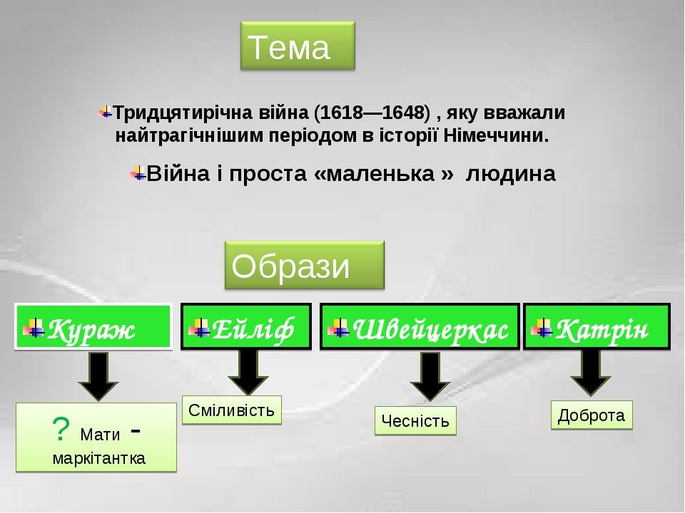

Робота в динамічних групах:
1 група готує повідомлення про Ейліфа, 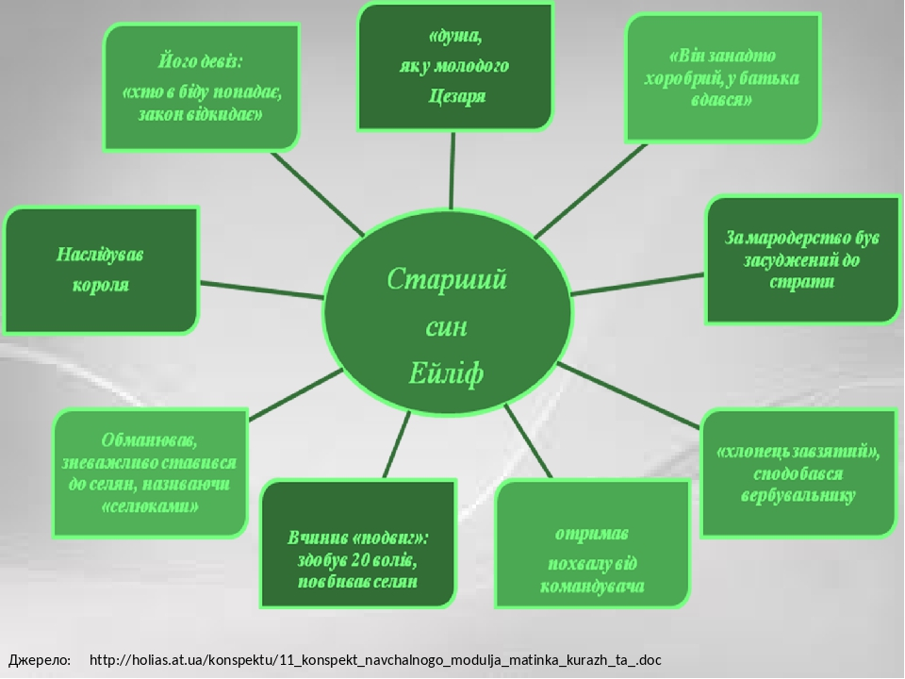

Ейліф, хоробрий син, гине ганебною смертю: селяни в мирні дні не стали терпіти мародерст

2 група –характеристика Швейцеркаса, ймовірна відповідь.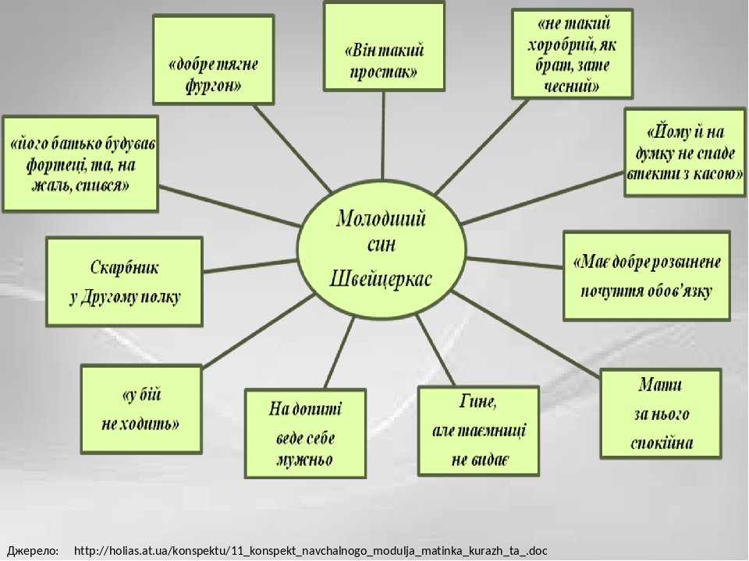
Швейцеркас гине через свою чесність, рятуючи полкову касу, яку йому довірили;
3 група – характеристика Катрін, ймовірна відповідь.

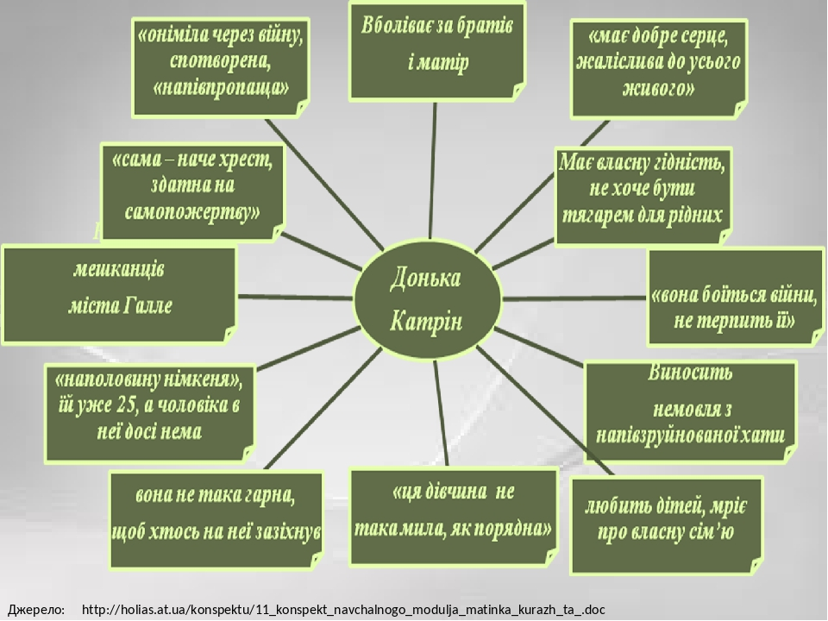

Німа Катрін, яка боїться війни, гине, рятуючи жінок і дітей оточеного міста: стає на стіну міста і б’є в барабан доти, доки її не почули

4 група . Характеристика Матінки Кураж. Ймовірна відповідь.
Анна Фірлінг прозвана матусею Кураж за спритність і жвавість Так, вона сама каже, що без сміливості не вижити на цьому світі: «Кураж, сміливість – ось що потрібно бідним людям. Інакше їхня справа пропаща. Для того, щоб в їхньому становищі вставати вранці, вже потрібна сміливість. Або щоб переорати поле, та ще під час війни! Одне те, що вони народжують дітей, вже говорить про їх сміливість, тому що попереду у них нічого немає. Вони повинні бути катами один одному і відправляти один одного на той світ, тоді як їм хочеться дивитися один одному в очі»
. Вона – практична, наділена діловою хваткою, знає, як заробити на війні. А до неї героїня ставилася вкрай прагматично – як до способу збагачення. Їй абсолютно байдуже, під яким прапором торгувати в своєму дорожньому магазинчику, головне, – щоб торгівля була вдалою. Героїня, щоб прогодувати себе і дітей, шукає наживи в час війни. Спочатку вона піклується лише про одне: коли краще збути товар, скільки накупити військового спорядження. Так і міркує вона, поки війна повністю не вступає в свої права і не забирає у неї те, що є дорожче речей – її дітей. Випадкова фраза фельдфебеля стає пророцтвом: «Війною думає прожити, за це треба платити». Героїня живе війною, але розуміє, що війна – це безжальний звір, який поглинає все на своєму шляху. Вона занадто потребує цієї війни. Війна – це її єдина можливість існувати. «Я не люблю війни, та й вона мене не дуже-то любить», – в цих словах гірке усвідомлення трагічності свого положення. Матінка Кураж всюди шукає вигоду, вона не хоче мати якісь збитки: жінка не бажає віддати тонкі офіцерські сорочки для перев’язки поранених, адже це означає вчинити непрактично: «Матінка Кураж: – Не можу нічого дати. Всякі податки, мита, відсотки, хабарі! […] Не дам, не можу, я повинна про себе саму подумати. […] (Полковий священик знімає її з драбинки і садить на землю, потім він дістає сорочки і розриває їх на вузькі смужки) Мої сорочки! Півгульдена штука! Мене розорили! ». У цій війні жінка врачає всіх дітей. Її.. Образ матусі Кураж – це поєднання жорстокості і байдужості, але в той же час доброти і відваги. В кінці п’єси Брехт ставить героїню перед моральним вибором. Закоханий в неї кухар Пітер, відчайдушний серцеїд і цинік, пропонує їй тихе місце в Голландії, свій будинок, свій кабак. Пітер любить Анну, і вона любить його. Умова лише одна: матінка Кураж повинна залишити в розореній Німеччині Катрін. І замерзла, голодна мати відмовляється від власного щастя заради похмурої, безнадійної дочки. Але, коли гине Катрін, життя матусі остаточно втрачає сенс. І що відбувається? Вона знову бере свій фургон і біжить за солдатами! Прибуток матінки Кураж не витримує жодного порівняння зі страшними жертвами, які їй довелося заплатити. Але ця жінка не робить ніяких висновків зі своєї трагедії: вона – втілення війни, причина загибелі дітей, але матінка Кураж цього не бачить.

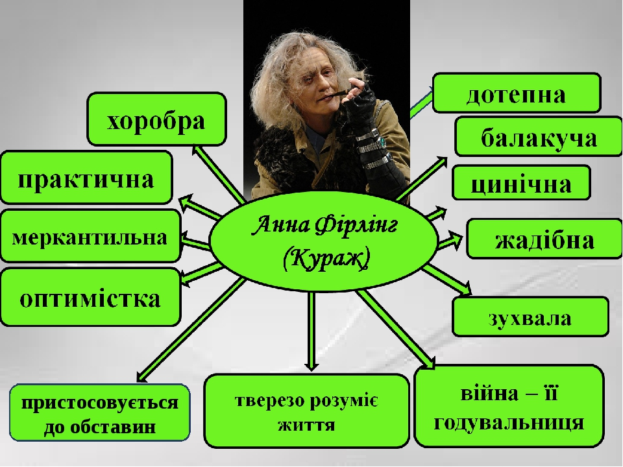

Вправа «Мікрофон»
1.На початку твору фельдфебель (маючи на увазі матінку Кураж) говорить: «Хоче війною жити, мусить їй щось сплатити». Якого сенсу набуває ця фраза? Відповідь аргументуйте. Випадкова фраза фельдфебеля стає пророцтвом. Ворожіння на початку п’єси на хрестах – явне передчуття драматичного фіналу своєї історії: війна – це той хрест, який несе вона – Анна Фірлінг, хрест, який перекреслив життя всіх її дітей, та й її власне.

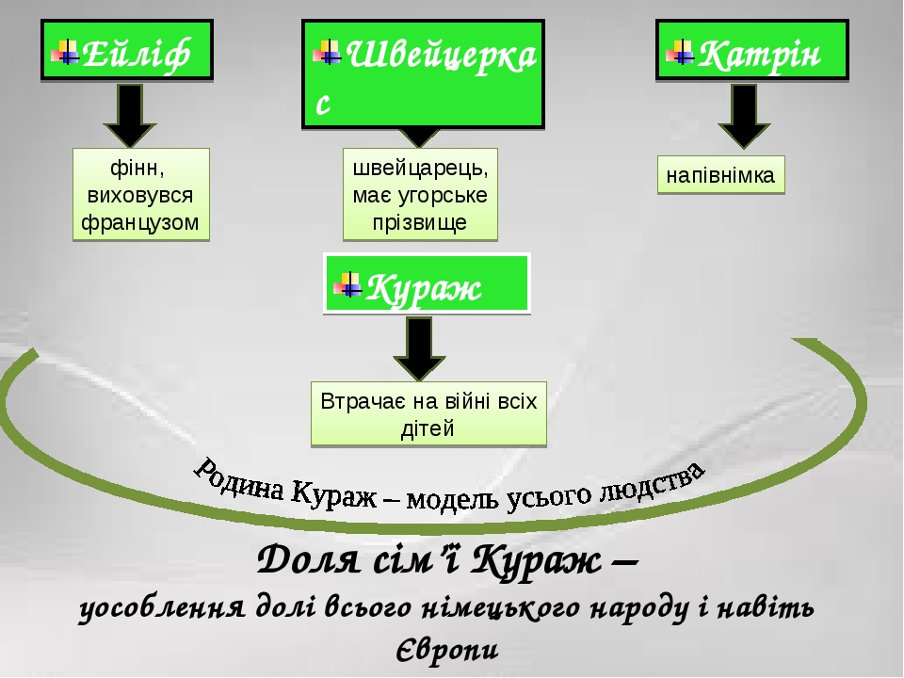

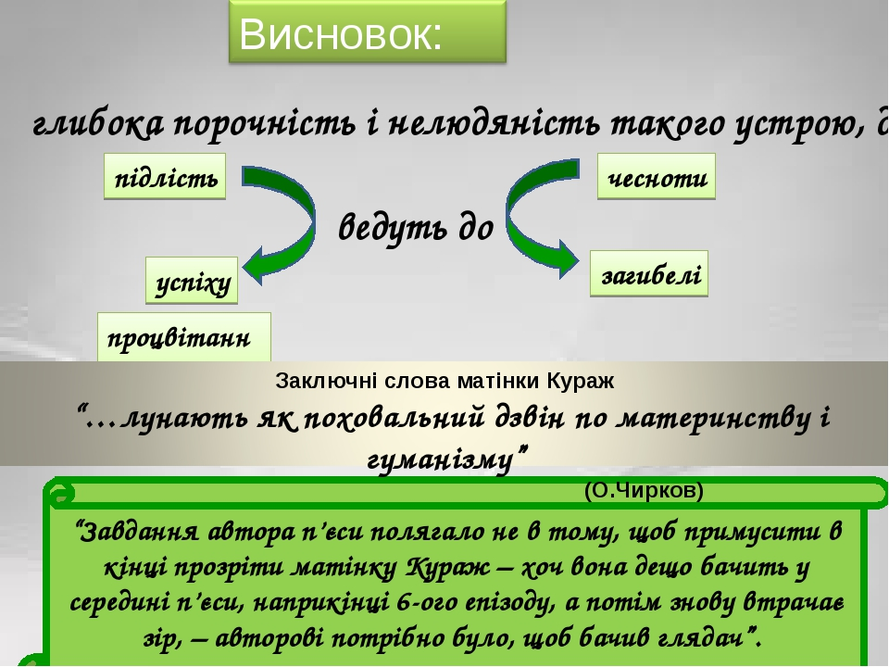

2.Чому, працюючи над драмою-пересторогою, Б. Брехт звернувся до подій історичного минулого? (Тридцятилітня війна 1618-1648рр.- загальноєвропейська -війна між католицькими і протестантськими державами. Для 17 століття вона була не менш страшною, ніж світові війни 20 століття. Драма створювалася в часи передчуття вселенської катастрофи. У Німеччині переміг фашизм, що провістив Другу світову війну.
3.Яке значення має «Пісня про велику капітуляцію», яку виконує матінка Кураж? (Ця пісня — один з художніх прийомів «ефекту очуження». За задумом автора вона мала перервати на стислий час дію, щоб дати можливість глядачеві подумати і проаналізувати вчинки нещасної та злочинної торговки, роз’‎яснити причини її «великої капітуляції», показати, чому вона не знайшла в собі сили і волі сказати «ні» принципу «з вовками жити — по-вовчому вити». Її «велика капітуляція» полягала в наївній вірі, що за рахунок війни можна було непогано нажитися.)

4.Які риси «епічного театру» наявні в п’‎єсі «Матінка Кураж та її діти»? (Риси «епічного театру»: викладення змісту на початку кожної картини; запровадження зонґів, що коментують дію; широке використання розповіді (наприклад, третя картина — торг за життя Швейцеркаса); монтаж, тобто поєднання частин, епізодів без їхнього злиття, що спричиняє потік асоціацій у глядача; параболічність; «ефект очуження».)

ПІДБИТТЯ ПІДСУМКІВ УРОКУ. РЕФЛЕКСІЯ
Чому п’‎єсу «Матінка Кураж та її діти» вважають твором-пересторогою? Чи актуальним є її зміст у наш час?
Домашнє завдання. Прочитати оповідання Г Белля «Подорожній, коли ти прийдеш у Спа…»
Використана література:
1. Зарубіжна література(рівень стандарту): підручник для 11 класу закладів загальної середньої освіти / Ю.І. Ковбасенко. – К.: ЛітераЛТД,2-19
2.Олена Слободянюк Б.Брехт: бунтівне життя митця у світі навиворіт. Світова література за новою програмою 11клас/упоряд.Н.Жланова, Л.Петровицька-К.:Шк.світ,2011
Джерело: https://dovidka.biz.ua/matinka-kurazh-kharakterystyka-heroiv/ Довідник цікавих фактів та корисних знань © dovidka.biz.ua
3.useosvita/ua Бібліотека. Зарубіжна література.

Чому повія Іветта, звертаючись до матінки Кураж , говорить: «Ви не варті того , щоб я взагалі думала про вас». Чи могли б ви назвати матінку Кураж «гієною на бойовищі»?

